Государственный стандарт СССР ГОСТ 21.611-85
"Система проектной документации для строительства.
Централизованное управление энергоснабжением.
Условные графические и буквенные обозначения вида и содержания
информации"
(утв. постановлением Госстроя СССР от 26 сентября 1985 г. N 164)

System of building design documents. Centralized power supply control.and letter designation of the type and contenis of information

Срок введения с 1 июля 1986 г.

1. Настоящий стандарт устанавливает условные графические и буквенные обозначения вида и содержания информации, передаваемой в системах централизованного управления энергоснабжением предприятий, зданий и сооружений всех отраслей промышленности и народного хозяйства.
2. Условные графические обозначения вида информации приведены в табл.1.

Таблица 1

Условные графические обозначения вида информации

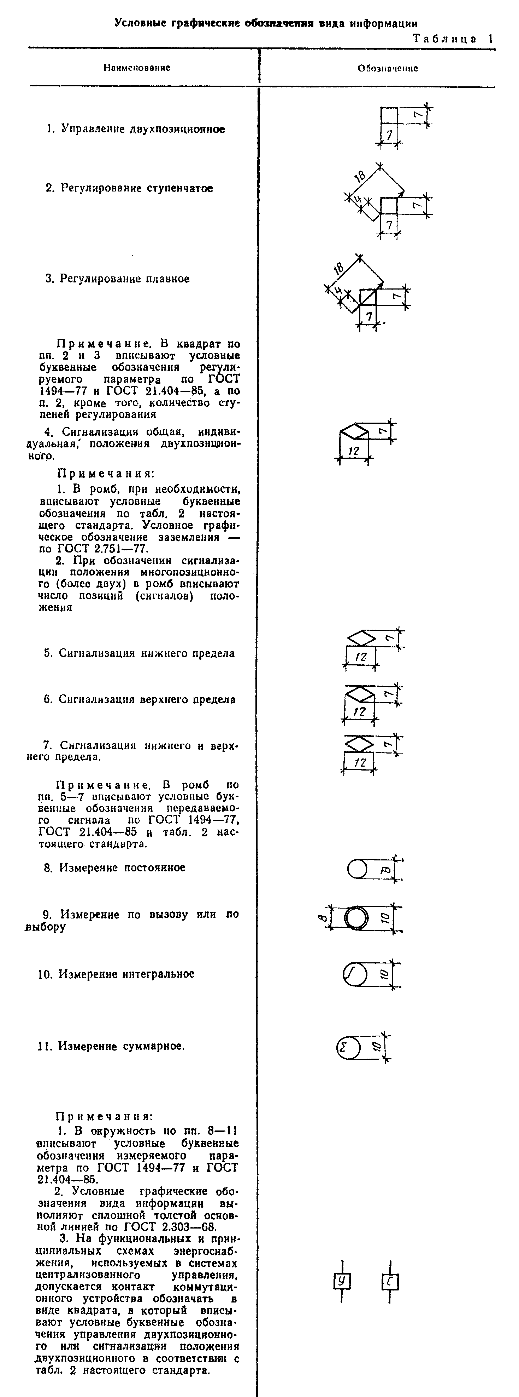

"Таблица 1. Условные графические обозначения вида информации"

3. Условные буквенные обозначения содержания информации приведены в табл.2.

Таблица 2

Условные буквенные обозначения содержания информации

┌───────────────────────────────────────────────┬───────────────────────┐
│ Наименование │ Обозначение │
├───────────────────────────────────────────────┼───────────────────────┤
│1. Авария │ АВ │
├───────────────────────────────────────────────┼───────────────────────┤
│2. Неисправность на контролируемом пункте │ НК │
├───────────────────────────────────────────────┼───────────────────────┤
│3. Неисправность электрическая │ НЭ │
├───────────────────────────────────────────────┼───────────────────────┤
│4. Неисправность не электрическая │ НН │
├───────────────────────────────────────────────┼───────────────────────┤
│5. Неисправность трансформатора │ НТ │
├───────────────────────────────────────────────┼───────────────────────┤
│6. Аварийная неисправность трансформатора │ AT │
├───────────────────────────────────────────────┼───────────────────────┤
│7. Неисправность преобразователя │ НП │
├───────────────────────────────────────────────┼───────────────────────┤
│8. Неисправность двигателя │ НД │
├───────────────────────────────────────────────┼───────────────────────┤
│9. Неисправность устройства компенсации │ НУК │
├───────────────────────────────────────────────┼───────────────────────┤
│10. Неправильный сигнал │ НС │
├───────────────────────────────────────────────┼───────────────────────┤
│11. Управляющее воздействие двухпозиционное │ У │
├───────────────────────────────────────────────┼───────────────────────┤
│12. Сигнализация положения двухпозиционного │ С │
├───────────────────────────────────────────────┼───────────────────────┤
│13. Общее несоответствие │ ОН │
├───────────────────────────────────────────────┼───────────────────────┤
│14. Повреждение устройства │ П │
├───────────────────────────────────────────────┼───────────────────────┤
│15. Повреждение канала связи │ ПКС │
├───────────────────────────────────────────────┼───────────────────────┤
│16. Пожарная опасность │ ПО │
├───────────────────────────────────────────────┼───────────────────────┤
│17. Открывание дверей на необслуживаемом│ ОД │
│объекте │ │
├───────────────────────────────────────────────┼───────────────────────┤
│18. Готовность устройства │ Г │
├───────────────────────────────────────────────┼───────────────────────┤
│19. Максимальный уровень жидкости в дренажном│ ДВ │
│приямке (дренажной воды) │ │
├───────────────────────────────────────────────┼───────────────────────┤
│20. Работа системной автоматики │ РСА │
├───────────────────────────────────────────────┼───────────────────────┤
│21. Давление масла в маслонаполненном кабеле │ ДМ │
├───────────────────────────────────────────────┼───────────────────────┤
│22. Автоматическое включение резерва │ АВР │
├───────────────────────────────────────────────┼───────────────────────┤
│23. Срабатывание автоматической частотной│ АЧР │
│разгрузки │ │
├───────────────────────────────────────────────┼───────────────────────┤
│24. Местное управление │ МУ │
└───────────────────────────────────────────────┴───────────────────────┘

4. Примеры построения условных обозначений вида и содержания информации приведены в справочном приложении 1.
5. Условные обозначения вида и содержания информации, относящейся к конкретным аппаратам, оборудованию или участкам сети, наносят на функциональных или принципиальных схемах, используемых в системах централизованного управления энергоснабжением, рядом с указанными аппаратами, оборудованием или участками сетей в любом удобном для нанесения месте.
Условные обозначения вида и содержания информации, относящейся ко всему контролируемому объекту, например, общие сигналы, суммарные телеизмерения, следует указывать на свободном месте чертежа, предпочтительно в левом верхнем углу.
6. Примеры оформления схем энергоснабжения с нанесением на них условных обозначений вида и содержания информации приведены на черт.1 и черт.2 справочного приложения 2.

Приложение 1
Справочное

Примеры построения условных обозначений вида и содержания информации

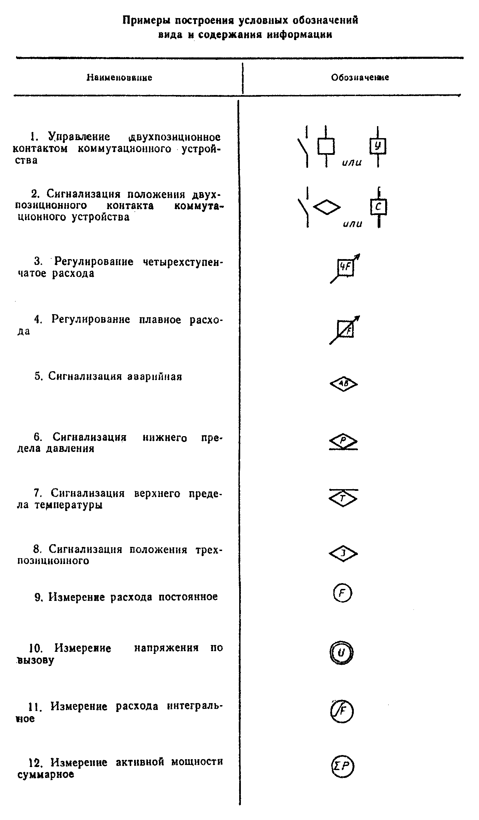

"Примеры построения условных обозначений вида и содержания информации

Приложение 2
Справочное
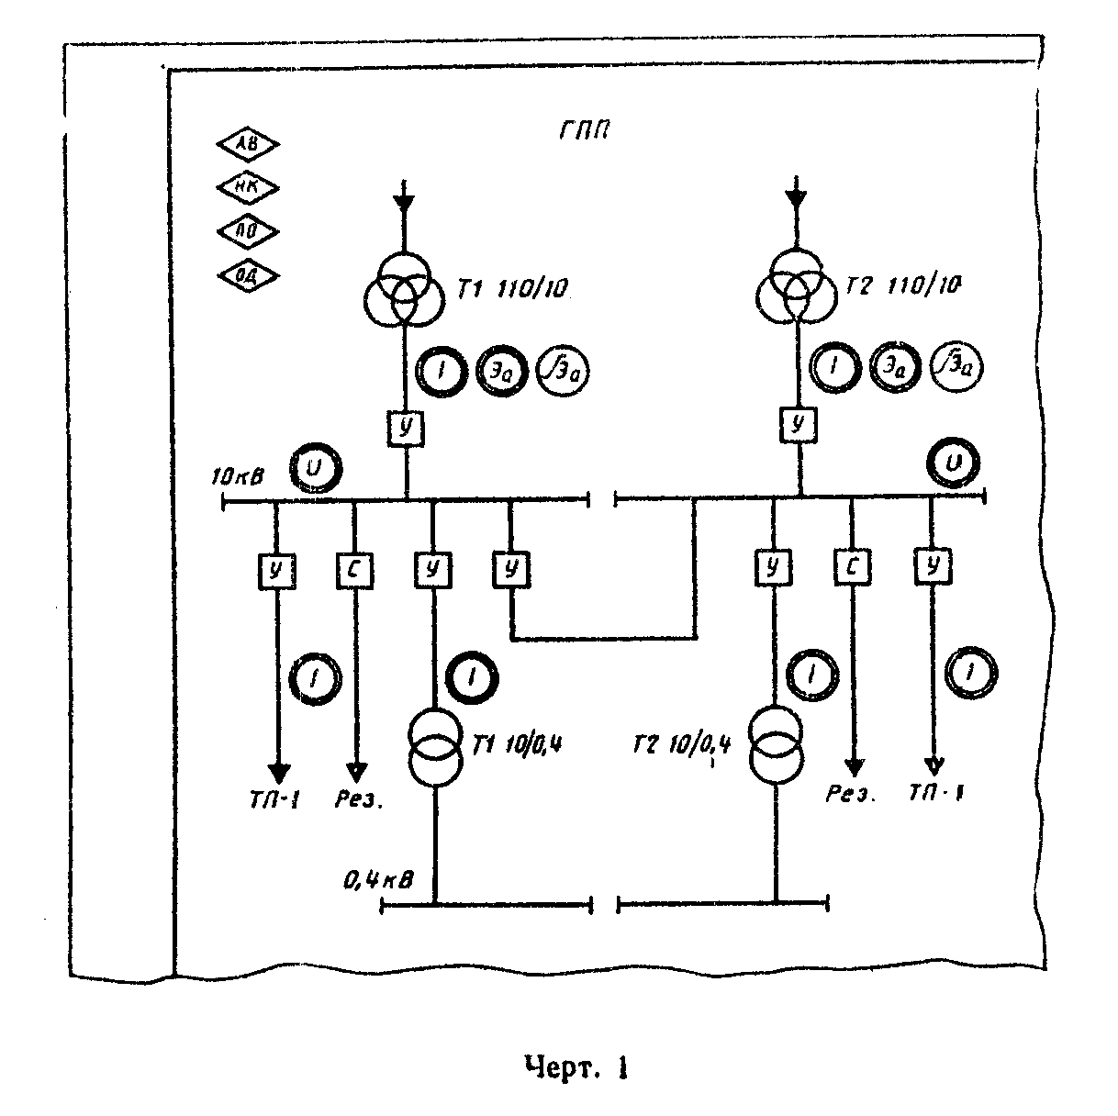

"Чертеж 1"
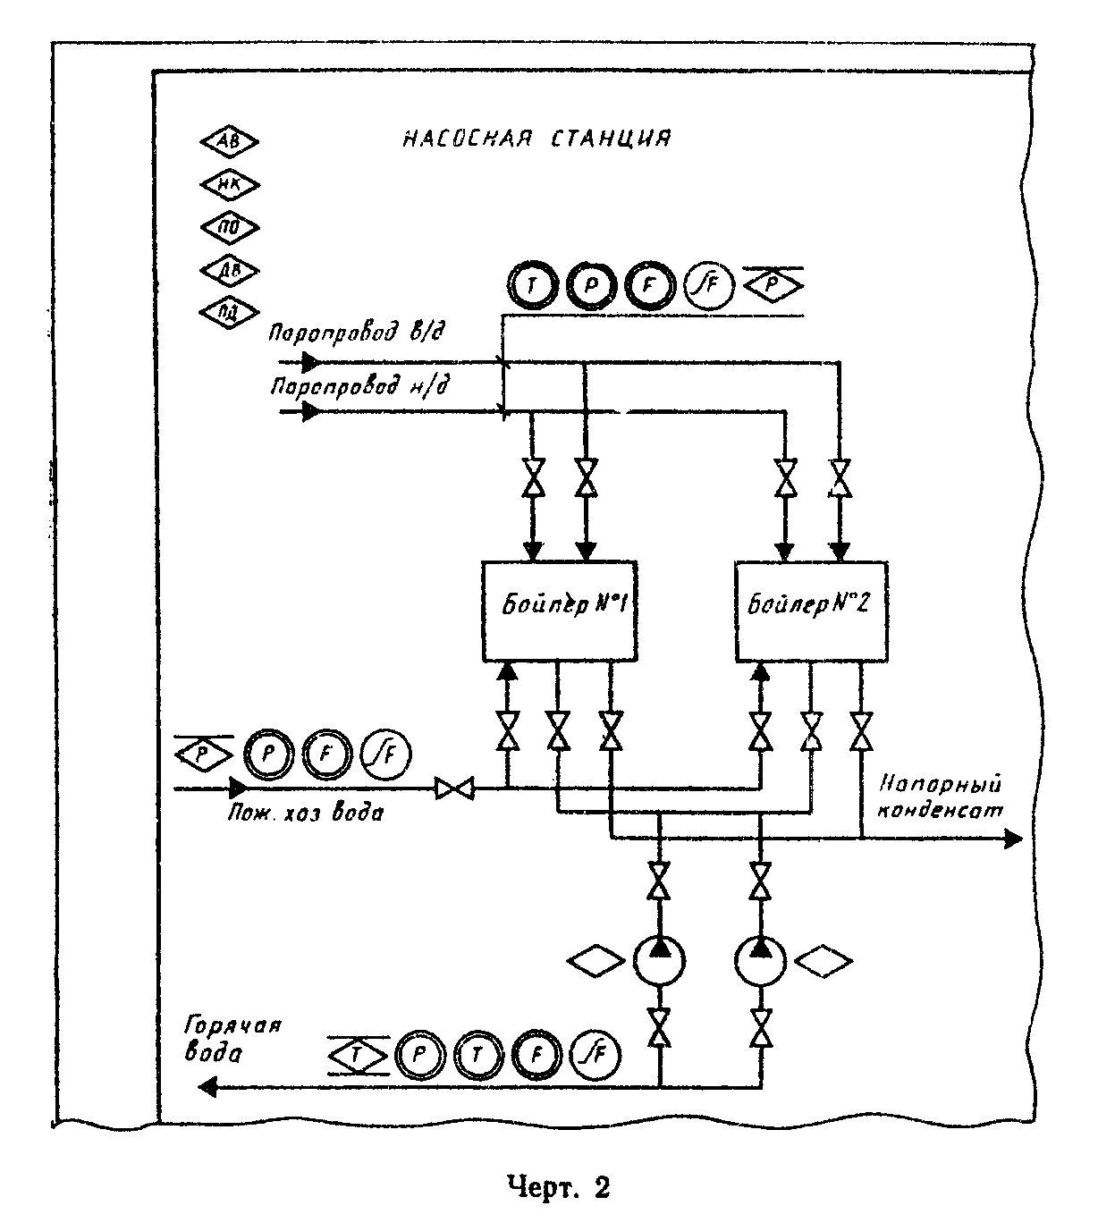

"Чертеж 2"

